Procédure d’utilisation de Mind Meister

- Comment accéder aux carte ?
- Comment apporter une contribution ?
- Comment signaler vos apports ?

- Comment accéder aux carte ?

1 er porte d’entée :

se positionner sur la carte qui vous intéresse
la carte se surligne en bleu automatiquement,
vous trouverez à droite sur la même ligne un petit rond avec une flèche descendante qui vous permet d'ouvrir la carte
un menu déroulant s'affiche avec comme proposition : "ouvrir, dupliquer, supprimer etc..."
choisissez "ouvrir" pour accéder à la carte.
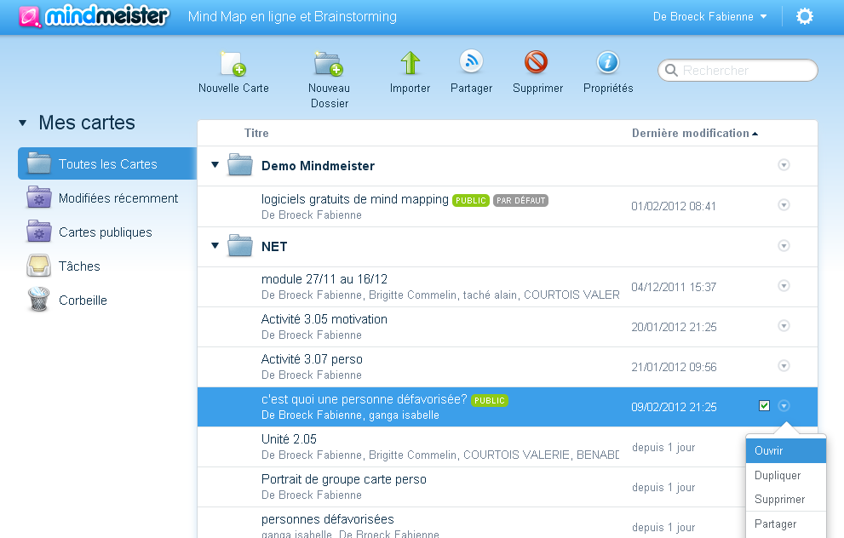
2ème porte d’entrée suivre le liens que vous recevrez par mail via MindMeister.

- Comment apporter une contribution ?

Se positionner là où l’on souhaite ajouter une branche en cliquant dessus : un point confirme l’activation
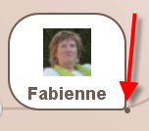
Ensuite soit cliquer sur 
au-dessus à gauche, soit la touche « insert ».
Pour déplacer les branches des infos :
Cliquez sur l’info glisser :
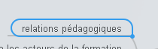
Recliquez dessus en maintenant appuyé et déplacez le où vous le souhaitez.
Quand vous voyez apparaître un bloc grisé vous lâchez, c’est que l’info va « s’accrocher » à cette branche
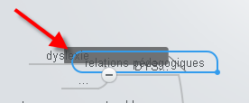

Pour insérer un lien

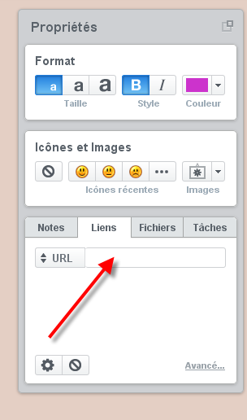

Pour insérer une note
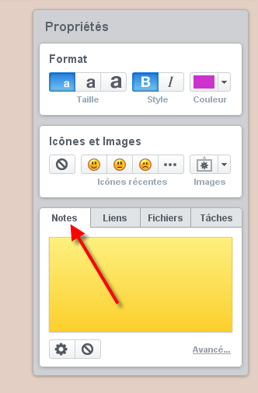

Pour insérer un fichier

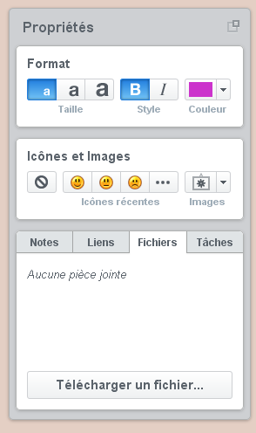

Pour insérer une image :

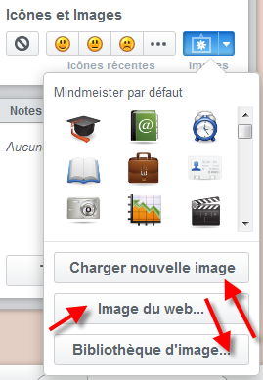

3.Comment signaler vos apports ?

a Comment signer vos apports sur la carte :
Ne rien faire : le programme enregistre qui note quoi. En restant 1 seconde avec la souris sur une info, apparaît une boîte de dialogue avec le nom et la date.
Pour info, si vous voulez allez plus loin, cliquer ici : 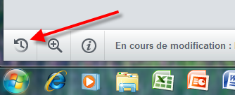
Vous pourrez voir en dynamique et en accéléré les apports de chacun.

b Comment signaler vos apports au groupe ?
Merci d’envoyer un mail comme nous le faisons pour le forum.

L’enregistrement des cartes se fait automatiquement.
Si vous souhaitez allez plus loin : le forum (anglais)

Cette procédure sera insérée dans toutes les cartes crées.

A vous de jouez, vous avez ou allez recevoir un mail de Mindmeister vous invitant à faire vos premiers pas sur une carte test. N’hésitez pas à me contacter pour toute question ou problème.

